Регистрационна форма
Бизнес делегация с провеждане на бизнес форум,
гр. Казабланка, Кралство Мароко, 29-30.11.2018 г.
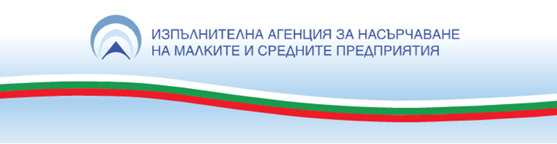
Моля, попълнете на български и английски език!

PARTICIPANT:
Участник (име):
Company name:
Фирма:
Position:
Позиция:
Identical number/Passport number
ЕГН/Номер на паспорта
Address:
Адрес:
Phone/Fax number:
Телефон/Факс:
E-mail:
http:
Интернет страница:
Company’s business activities:
Дейности на фирмата:
Type of business:  Вид дейност: | Производител/ Producer
Type of business:  Вид дейност: | Търговец/ Wholesaler/retailer
Type of business:  Вид дейност: | Представител/Agent
Type of business:  Вид дейност: | Други/Other
Interest of cooperation
Какъв вид съвместна дейност представлява интерес за Вашата фирма
Моля посочете:
Конкретни проекти за сътрудничество и контакти с партньорите
Владеене на език:

Желаещите да вземат участие в бизнес делегацията да изпратят попълнена регистрационната форма на e-mail: s.zapryanova@sme.government.bg или a.andreeva@sme.government.bg не по-късно от 20.11.2018 г.

